МДОУ «Детский сад № 54»

Паспорт группы компенсирующей направленности для детей с ЗПР «Лучики»

Дефектолог: Бутенёва Светлана Константиновна
Воспитатели: Беспятых Клавдия Николаевна
Гоголева Ирина Николаевна

Паспорт группы «Лучики»
Дефектолог:
Бутенёва С.К.
Воспитатели:
Беспятых К.Н, Гоголева И.Н.
Помощник воспитателя
• Путешева Л.А.
Музыкальный руководитель
• Максимова Е.А.

Мы позаботится о том, чтобы ваш ребенок стал самостоятельным, общительным, любознательным, всесторонне развитым.
Каждому ребенку от природы дано быть умным, здоровым и счастливым человеком. Задача взрослых помочь малышу раскрыть свой потенциал, научить его познать окружающий мир. У нас он будет общаться, играть, рисовать, танцевать, научится писать, строить и многое другое.
В группе все устроено для ребенка. Ребёнок найдет и познает много удивительного, играя, станет большим и самостоятельным.

ДОБРО ПОЖАЛОВАТЬ!
Хотите, чтобы ребенок поскорее стал большим и самостоятельным?
Приходите к нам, в группу компенсирующей направленности
Паспорт группы включает следующую информацию:
-данные о реализуемой Программе,
-о воспитателях,
-режим дня (на летний и зимний период),
-расписание ООД

Режим дня в дошкольном учреждении
Режим дня соответствует ритмам и темпам жизнедеятельности организма. Ребенок, который живет по режиму, всегда выгодно отличается от ребенка без режимного. В первом случае малыш более уравновешен, активен, у него преобладают положительные эмоции. Во втором — он часто капризничает, менее активен. Ребенка, живущего по режиму, легче воспитывать. Ведь организм, привыкнув к определенному ритму, сам в соответствующее время требует пищи, отдыха, активности.

Режим дня в нашем дошкольном учреждении соответствует всем основным требованиям:
- Прогулки организуются 2 раза в день (в летний период): в первую половину - до обеда и во вторую половину дня - перед уходом детей домой (прогулка не проводится при температуре воздуха ниже минус 20С и скорости ветра более 15 м/с);
- Домашние задания воспитанникам не задаются;
- В дни каникул и в летний период ООД не проводится (организуются спортивные и подвижные игры, спортивные праздники, экскурсии, а также увеличивается продолжительность прогулок).

Назначение занятий в группе компенсирующей направленности состоит в систематизации, углублении, обобщении личного опыта ребенка: в освоении новых, сложных способов познавательной деятельности; в осознании связей и зависимостей, которые скрыты от детей в повседневных делах и требуют для освоения специальных условий и управления со стороны воспитателя.
В ходе занятий дети учатся называть предметы, которые им часто встречаются, пояснять их назначение, разделять их по свойствам и качествам, таких как форма, цвет, материал. Дети накапливают знания о некоторых диких и домашних животных. Наши воспитатели учат ребят беречь природу: не срывать без надобности растения, не ломать деревья и кустарники, не уничтожать червяков, гусениц, бабочек.
На занятиях рисованием дети усваивают большое количество технических навыков, например, учатся правильно брать фломастер или карандаш тремя пальцами, удерживать его большим пальцем и средним, придерживая вверху указательным, умело им действовать, удерживая правильную позу. Детям даются знания о том, какими материалами можно рисовать, какие цвета лучше подобрать к сюжету или изображаемому предмету, которые они запоминают наизусть и могут без ошибки назвать.
В том числе, дети делают аппликации. Работа с различными материалами, в различных художественных техниках расширяет возможности ребенка, развивает чувства цвета, гармонии, пространство воображения, образное мышление, творческие способности, развивает мелкую моторику.
В лепке дети узнают о свойствах материалов, которые используют. Это может быть глина, пластилин, тесто. Также они запоминают, какие предметы из них можно вылепить. Развивается моторика рук, благодаря которой они могут отделять от куска небольшие по размеру комочки, раскатывать их ладонями, лепить предметы, состоящие из трех и больше частей.
ОРГАНИЗОВАННАЯ ОБРАЗОВАТЕЛЬНАЯ ДЕЯТЕЛЬНОСТЬ
Всего ООД – 10
Продолжительность ООД – 15 минут
В середине занятия проводится физ. минутка.

Предметно - развивающая, игровая среда в группе младшего возраста.
Предметно - развивающая, игровая среда – это система материальных объектов деятельности ребенка, которая в свою очередь моделирует содержание духовного и физического развития ребенка.
В период детства маленький человек активно познает окружающий мир. И наша задача — сделать окружение для ребенка ярким, интересным, запоминающимся, эмоциональным, активным, мобильным. Правильно организованная предметно-развивающая, игровая среда, помогает взрослому обеспечить гармоничное развитие ребенка, создать эмоционально положительную атмосферу в группе, устраивать и проводить игры-занятия и таким образом приучать детей к самостоятельным играм с постепенно усложняющимся содержанием.
Поэтому для полноценного развития детей важно создать развивающую среду в детском саду, где дети могут играть, читать, драматизировать, рисовать, лепить, заниматься физической культурой.
Зона двигательной активности
Потребность в движении является важной задачей при организации предметно-развивающей среды. В «Зоне двигательной активности» есть «дорожка здоровья», массажные коврики, мячи, гимнастические палки, обручи, мячи для метания, кольца, атрибуты для проведения подвижных игр, а также пособия, необходимые для проведения утренней гимнастики.

Зона игровых двигательных модулей
В зоне игровых двигательных модулей собраны технические игрушки: машины – самосвалы, грузовики (в них дети легко могут катать кукол, мягкие игрушки, перевозить детали конструктора); легковые автомобили, каталки, коляски. Здесь же находится игровой строительный материал разного размера основных цветов для сооружения построек и игрушки для обыгрывания
Активный игровой центр "Жилая комната"
Основной вид деятельности наших детей — игровой. В нашем активном игровом центре «Жилая комната» собраны игрушки, которые знакомят детей с окружающими их предметами быта. Дети не только знакомятся с новыми для них предметами, но и учатся действовать с ними. А затем переносят полученные знания и навыки в повседневную жизнь.
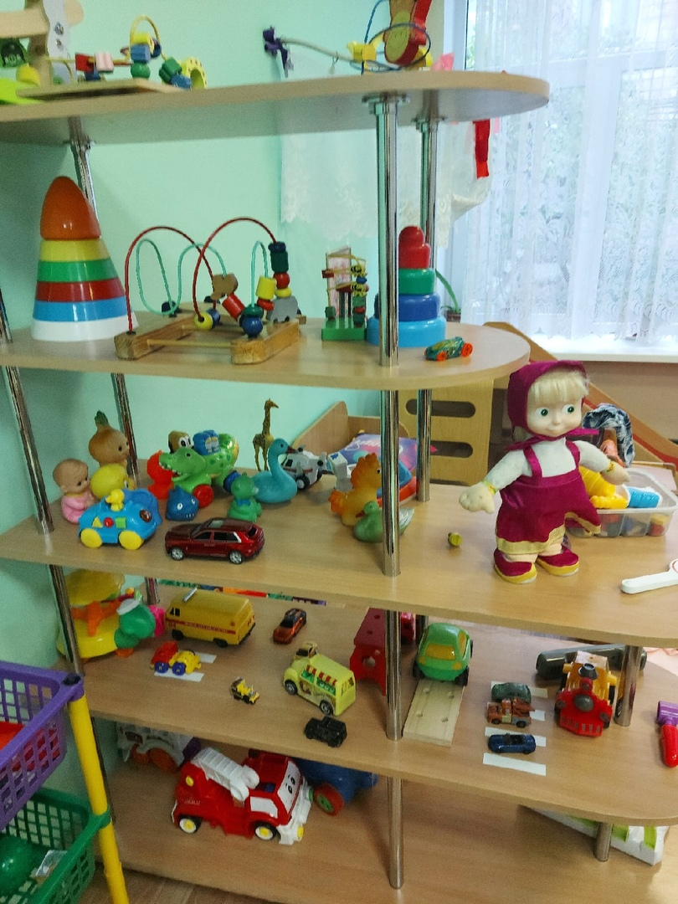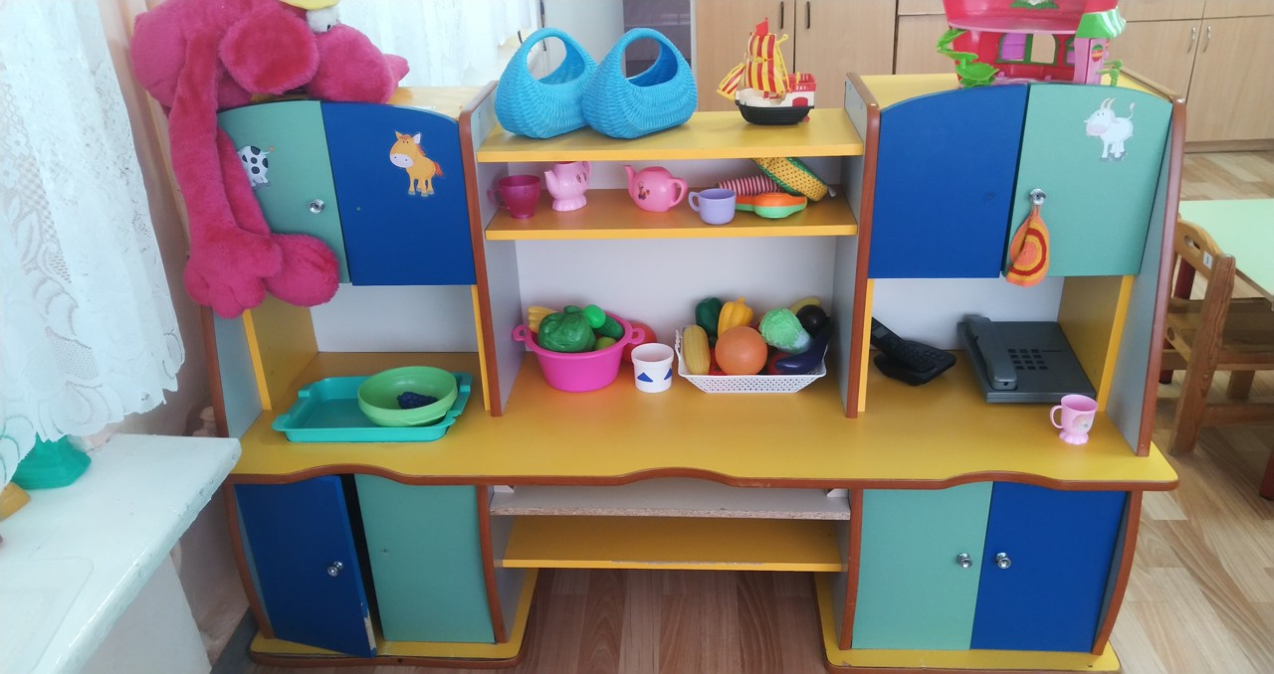
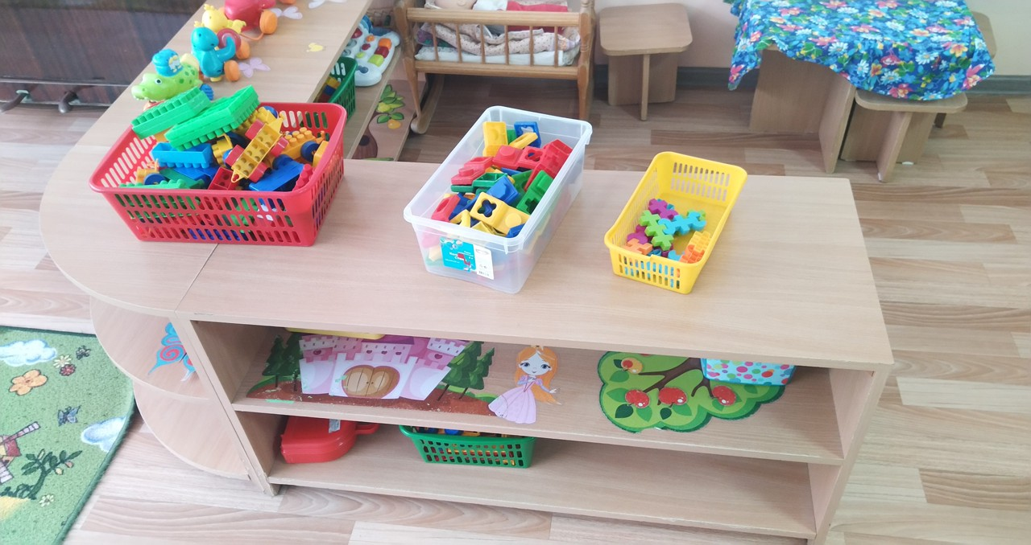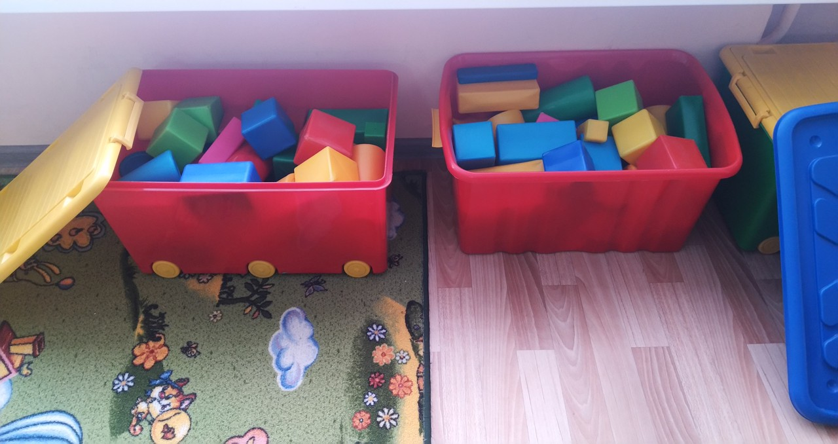

Центр развивающих игр
Центр развивающих игр направлен на развитие речи, сенсорного восприятия, мелкой моторики, воображения. Комплектация: матрёшки с вкладышами, вкладыши разной формы, набор палочек разных цветов, игрушки-шнуровки разного вида, сюжетно-дидактические панно с пуговицами, кнопками, разные виды мозаик, лото по разным темам, настольно-печатные игры, настенное панно с геометрическими фигурами.
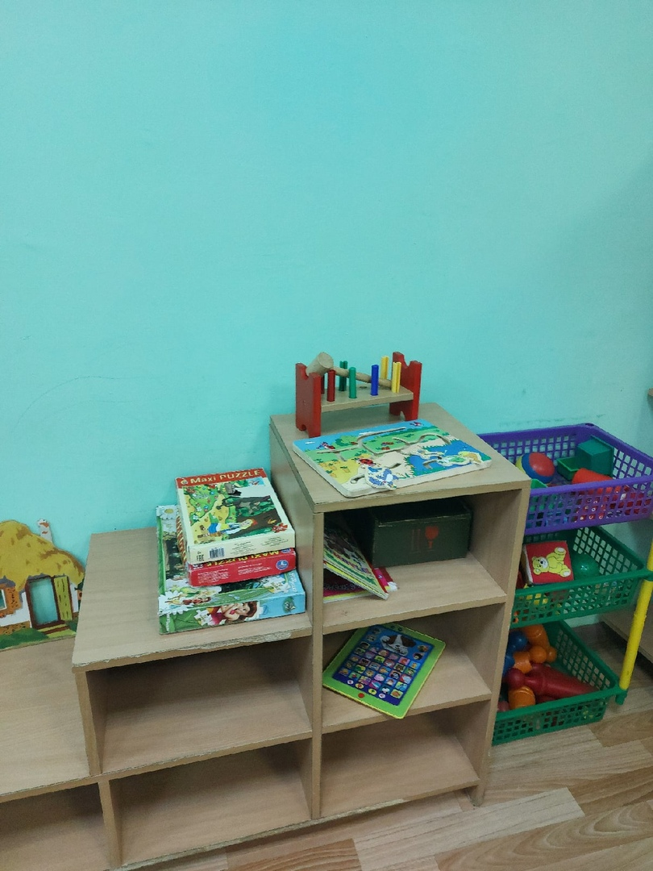 Дидактический стол является частью развивающих игр. Мы используем его для проведения игр-занятий с небольшой группой детей и индивидуально с целью развития сенсорных способностей. Наполняемость дидактического стола периодически меняется, ведь оборудование дидактического стола очень мобильно.

Уголок развивайки.
В уголке развивайки есть панно, на котором присутствуют съемные элементы в виде солнышка, пчелки, тучки, шнуровка, карманчик на молнии. Также, есть доска, на которой есть элементы, с помощью которых можно развивать мелкую моторику.
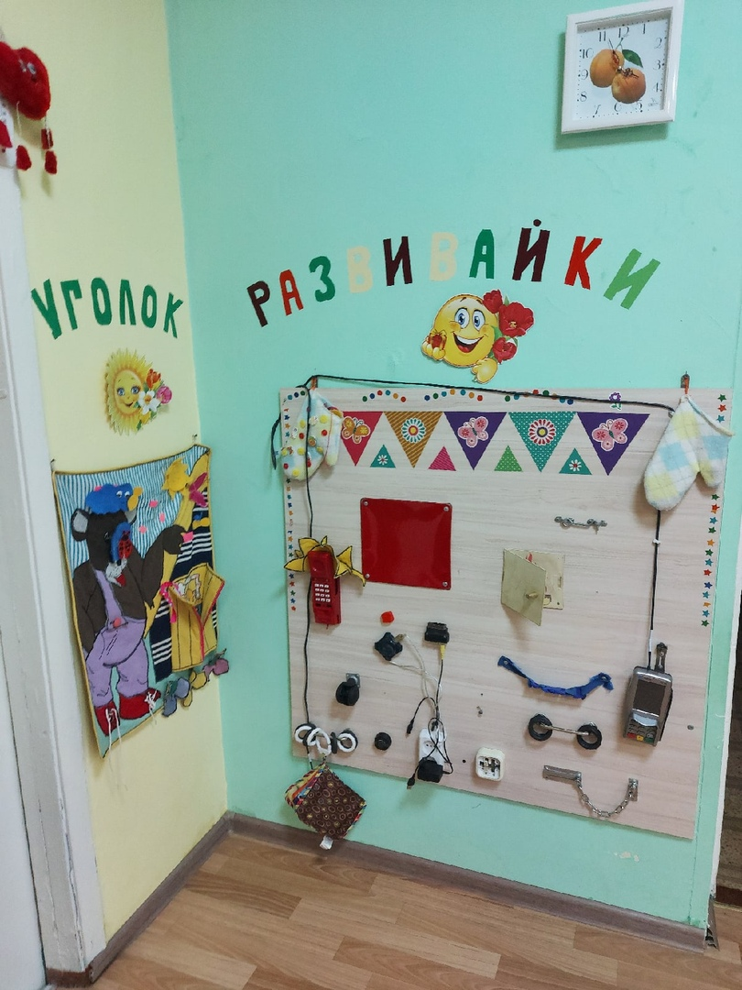

Книжный уголок
В книжном уголке группы много яркой, красочной и интересной детской литературы, которая является верным спутником детей на пути познания большого и загадочного мира.
Так как развитие активной речи является основной задачей развитие детей, то в центре любимой книги и развития речи подобраны наборы предметных картинок, наборы сюжетных картин, игры по познавательному развитию и речевому развитию.
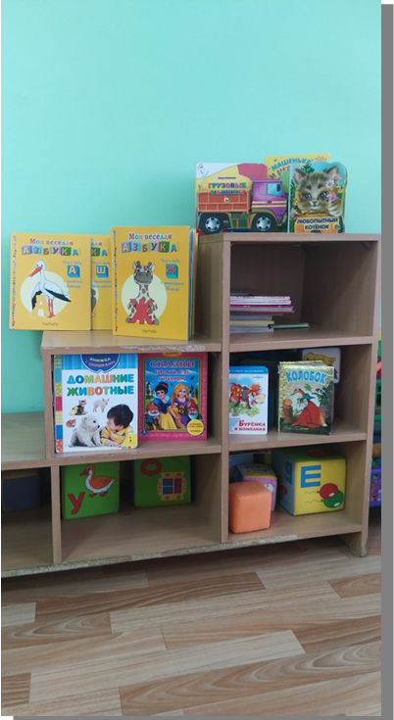

Уголок уединения.
- У детей младшего возраста часто меняется настроение в связи с недостаточной сформированостью эмоционально-волевой сферы. Малыши еще не умеют контролировать проявления свои чувства. Поэтому нередко происходит демонстрация таких эмоциональных проявлений, как гнев, злость, грусть. Для ребенка изменение обстановки, пребывание целый день в шумном кругу людей при отсутствии мамы, а также исполнение требований педагогов и восприятие большого объема новой информации является серьезным стрессом. Поэтому для сохранения психологического комфорта дошкольника в группах создают специальные зоны, где малыш может побыть в одиночестве. В таком уголке кроха может "спрятаться" от окружающих, выразить свои накопившиеся негативные эмоции, отвлечься от суеты с помощью интересных спокойных игр и просто отдохнуть в тишине. Таким образом, "Уголок уединения" в детском саду помогает решить следующие психолого-педагогические задачи: сформировать условия для развития эмоциональной сферы дошкольника; помочь малышам адаптироваться к новым условиям, сверстникам, педагогам; создать в детском коллективе положительный микроклимат; предупредить нервное перенапряжение воспитанников, снизить вероятность возникновения конфликтных ситуаций.

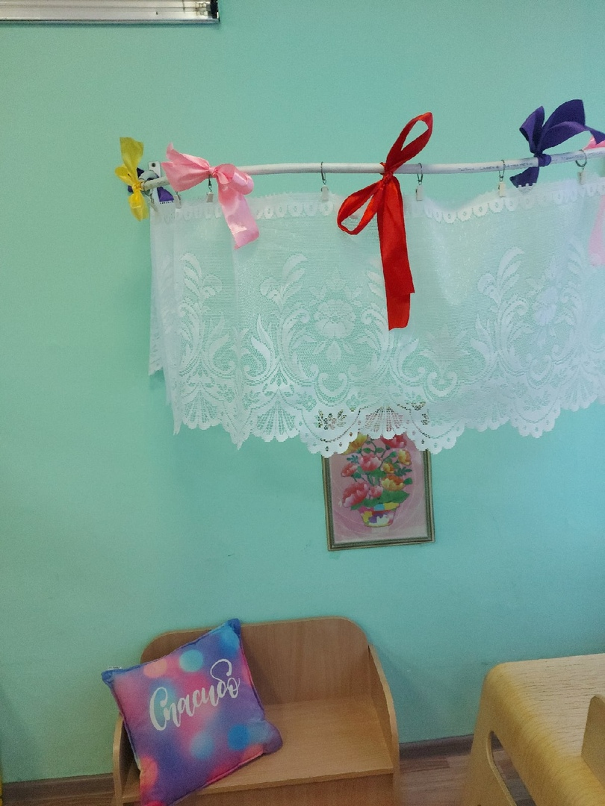

Центр сюжетно-ролевых игр
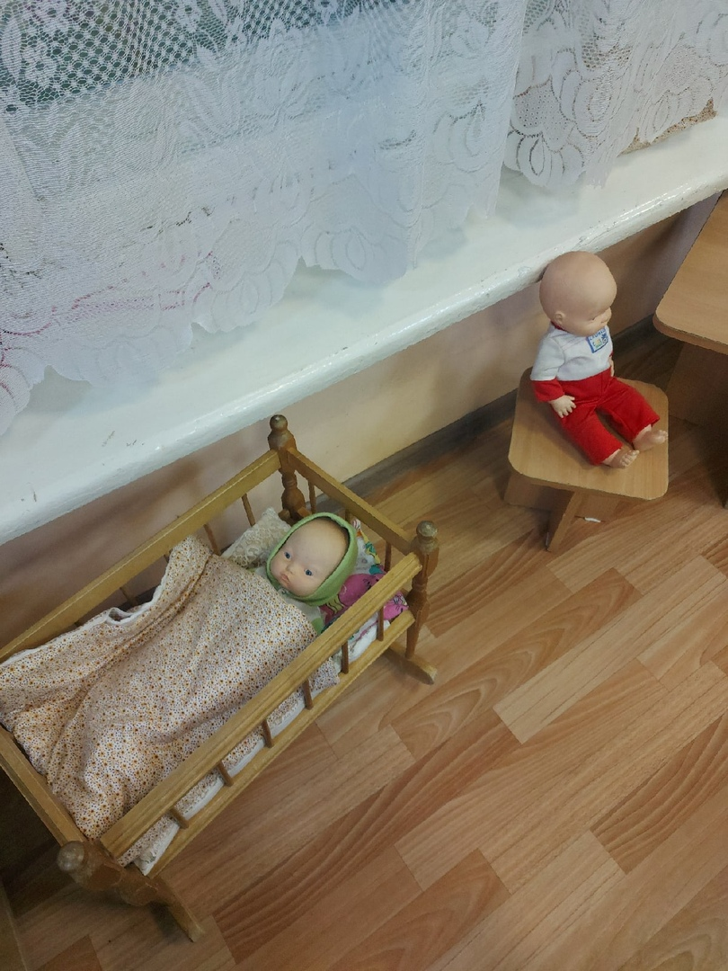

Уголок «Театральной деятельности.
Театрализованная деятельность.
способствует развитию фантазии, воображения, памяти; учит доброте, чуткости, честности, смелости; формирует понятия добра и зла. Робкий ребёнок станет более смелым и решительным, застенчивый - преодолеет неуверенность в себе. Все дети любят слушать сказки, но когда сказка оживает, когда герои начинают двигаться и разговаривать - для детей это настоящее чудо! Чтобы нам, воспитателям, было чем показывать такие «чудеса» мы и собираем театральные уголки.
Я хочу представить вашему вниманию театральный уголок в своей группе младшего возраста и рассказать, какие сказки у вас должны быть, всё это я сделала своими руками, конечно резиновые герои сказок покупные и куклы на руку тоже покупали родители.
У нас в театральном уголке собраны разнообразные виды кукол. Здесь есть пальчиковый театр (когда каждая куколка одевается на палец); резиновые куклы (представлены в виде резиновых игрушек); настольный театр (все персонажи, а также некоторые атрибуты сказки, например: избушки, лес, пеньки и др., представлены в виде деревянных фигурок); куклы би-ба-бо (каждая кукла надевается на руку). Ну и, конечно ширмы, у нас есть выносная ширма и сделанная между группой и спальней где воспитатели могут показывать сказки, которая позволяет сделать кукольный спектакль более интересны.

